# **警钟长鸣!旗医疗保障局召开打击欺诈**

# **骗保警示教育大会**

医保基金是老百姓的“看病钱，救命钱”，医疗保障部门承担着医保基金的监管重任。为进一步加强基金监管，营造良好氛围，按照通辽市医疗保障局要求，5月25日，奈曼旗医疗保障局组织定点医疗机构集中观看了自治区医疗保障局打击欺诈骗保警示教育专题片。

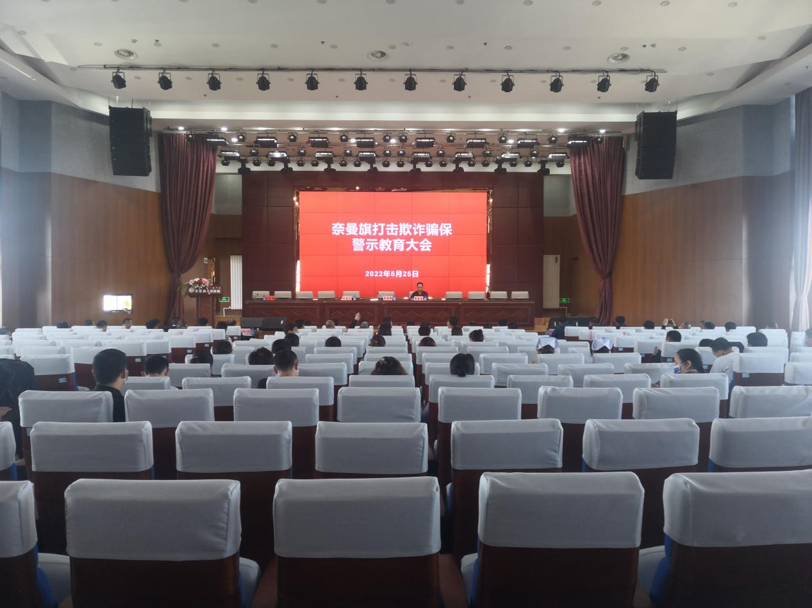

通过观看警示教育片，旨在督促各定点医疗机构以典型案例为警示，引以为戒，吸取教训，强化内部管理，不断规范医保基金使用行为，坚决杜绝欺诈骗保行为的发生。参会人员纷纷表示将以典型案例为镜鉴，切实提高“底线”意识、“红线”意识，自觉接受政府监管和社会监督，在全社会营造维护医保基金安全的良好氛围。

